在A*算法规划迷宫地图栅格时，我们添加了估价函数值等计算细节的UI可视化：
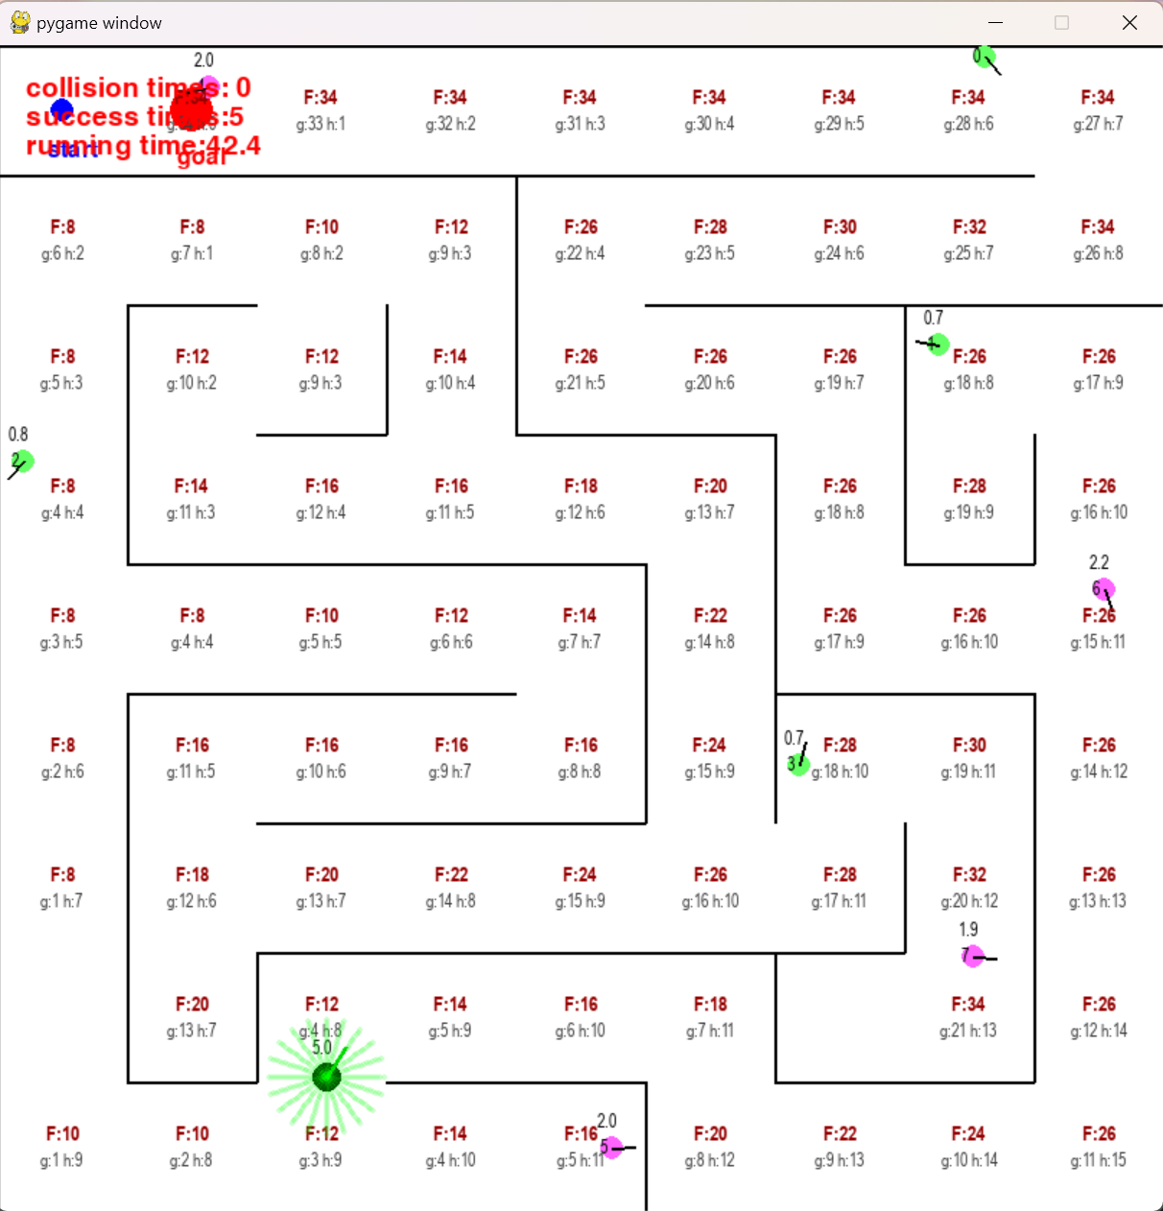

记得改改代码的奇怪注释
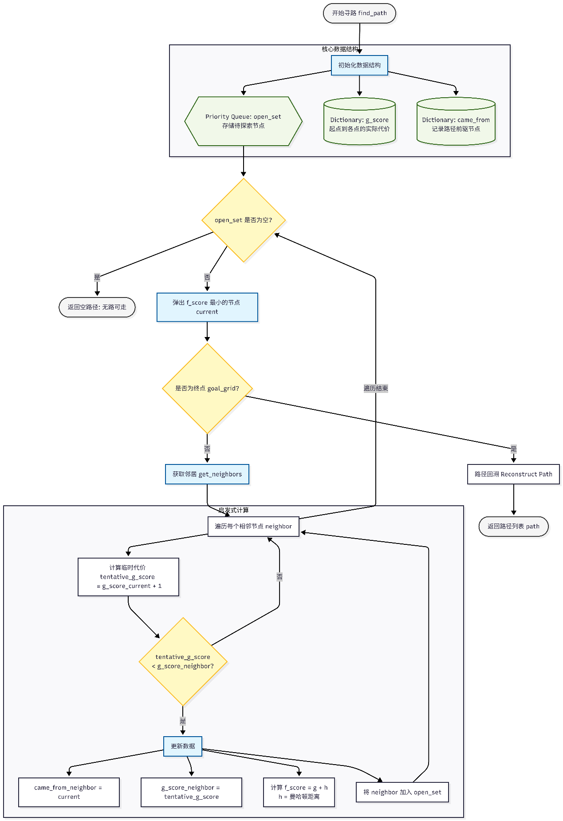
使用传统A*算法核心工程寻路逻辑部分流程图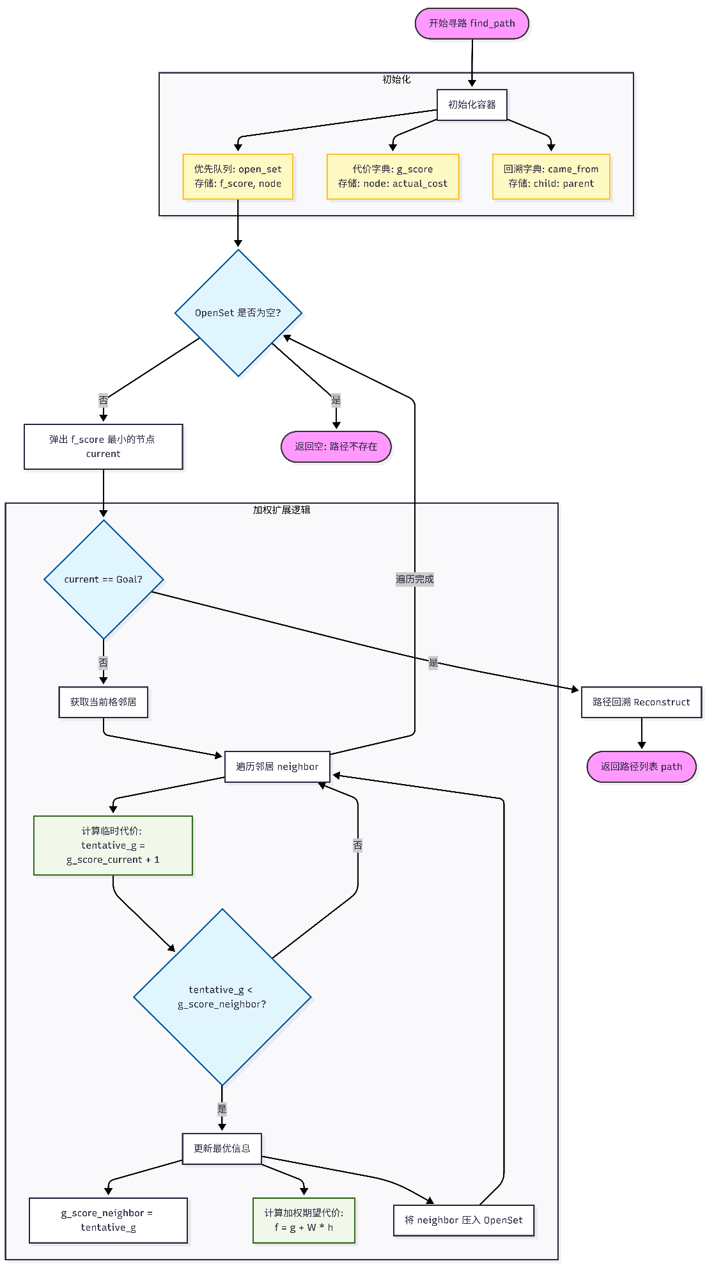
使用weighted A*算法核心工程寻路逻辑部分流程图
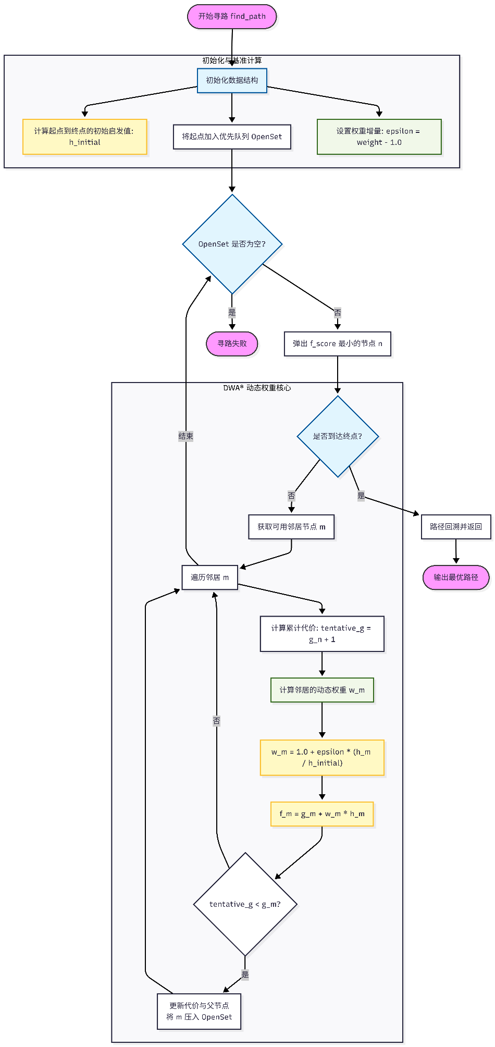
DWA*算法核心工程寻路逻辑部分流程图
总结部分

间隔部分：大作业分工
田麟飞：分工与核心贡献总结
在本工程中，我主要负责内容如下：
全局静态寻路A*算法簇的开发、改良与编写，并对A*及其迭代算法进行了参数扫描实验，并进行了算法效果的可视化分析。旨在迭代和寻找更优参数，探索算法在本工程中的优劣。
题设的确定，工程接口的封装。与我的队友共同开发仿真环境，将初步搭建的Pygame仿真环境，组件生成与地图渲染进行优化与封装，形成易于扩展和改良的解耦工程框架。
攥写我承担工作内容的大报告部分。
具体工作明细如下：

全局静态寻路A*算法簇开发
在本实验中，我负责从零构建起一套具备动态适应能力的全局规划体系。主导了从基础A*到细化栅格A*，再到Weighted A*，最终演进为Dynamic Weighted A*(DWA*)的算法。负责了从底层算法原理探究、规划逻辑编写，到多维参数扫描实验及系统性能调优的完整工作闭环。
全局静态寻路算法的每一步迭代都有其要解决的实际问题意义。
初始使用课内已了解基本原理和算法性能的经典A*算法，利用其完备性与最优性，在解耦的导航架构中建立静态全局路径基准。为提升工程开发效率，本人同步开发了路径规划的可视化模块，实现了搜索过程与最终路径的实时渲染，为算法的逻辑校验与后续VO算法的耦合调试提供了直观的数据支持。
为了解决仿真机器人在寻路过程中从全局寻路（沿全局最优静态路径）到局部避障，再到全局寻路的路径平滑性，创造性的设计了细化栅格的A*改进，将每个A*算法筛选出的最优栅格点等分为若干个可经栅格点，实现了高分辨率寻路。也使得机器人从VO算法局部避障转为A*算法全局最优寻路的路径更为平滑、减少路径突变。
当我在修改地图大小参数时，意识到了该算法在进行全局规划时的搜索速度可优化性，当权重系数固定为1的传统A*算法中，其搜索效率被一定找出全局最优解的路径要求牢牢限制在较低水平，于是我查找相关资料论文，发现了A*的改良算法——Weighted A*算法。在了解其数学与算法原理后，进行了有关的逻辑编写，并进行了权重参数的参数扫描实验，探究权重参数值对寻找搜索时效性与路径最优性之间最佳平衡点的影响，并实验出了在某一随机给定参数地图下的最优权重参数（Sweet Point）。
而后，在实验中通过对寻找搜索时效性与路径最优性的评估标准扩展节点数Nodes Expanded和最终路径长度Path Length随权重参数变化的变化趋势观察。我发现了当权重参数取值超出了$(1.1,2.0)$区间时，算法为提高寻找搜索时效性而对路径最优性的“过度牺牲”。为了解决这一问题，我再次进行了算法改良优化，经过相关搜索，发现了Dynamic Weighted A*(DWA*)的动态权重A*算法，其权重参数在算法搜索的全流程中会逐步衰减，很好的均衡了寻找搜索时效性与路径最优性之间的平衡关系。因而，我再次查阅相关论文资料，进行了DWA*的算法逻辑改良，将动态权重参数引入规划逻辑，在与VO算法在主函数的调用中得到了较好的全局路径规划及动态避障效果，并对初始权重参数值进行参数扫描，得到了最佳初始权重参数。并结合我们搭建的地图环境的参数变化，进行了环境变化因素对DWA*算法的搜索时效性与路径最优性的影响实验，使用控制变量法评估了地图大小、地图连通性在初始权重参数不同时，搜索时效性和路径最优性的不同变化，并在实验后分析了相关原因。

题设确定和仿真环境的共同搭建
初步选择了第一版工程思路，即在Linux的Ubuntu下的基于ROS2的Unity仿真和导航开发，并使用Docker封装了相关环境，在修改基于开源的Navigation2源码时因认为算法过于复杂而弃用；与队友商讨后选择了本报告题目作为第二版工程思路。
与我的队友共同开发仿真环境，共同商讨并确认选用Pygame的仿真环境对我们的联合算法进行开发验证，并将队友初步搭建的Pygame仿真环境进行了工程框架的重构和优化，将map_render.py的渲染主工程进行了类的封装和代码可读性优化。
并在算法规划层的A*算法簇源码中进行了算法调用接口的封装，便于后续主函数的调用设计。

攥写我承担工作内容的大报告部分
在进行完上述的所有任务后，进行算法原理的整理，可视化所有我负责的算法实验部分，并进行数据图、表的整理和分析。作画对应流程图和梳理我负责的代码相关逻辑，并攥写对应的大报告部分。

总结
5.1 算法及实验的核心工作总结
本项目针对移动机器人在复杂动态环境下的自主导航瓶颈，成功设计并实现了一套具备高实时性、强鲁棒性及路径平滑度的分层寻路架构。通过将全局长远规划与局部瞬时反应进行逻辑解耦，构建了基于细化栅格型DWA*算法与改进多目标速度障碍VO算法的复合方案。
全局寻路体系实现了从基础启发式搜索到有界次优搜索的A*算法簇迭代，进行了寻路算法的四代演进。从引入启发式权重参数和细化栅格到引入启发式权重在规划路径流程中的参数衰减。使得算法规划路径在搜索速度与路径质量之间找到了动态平衡。
局部避障层采用了改进后的VO算法。针对传统VO算法在复杂环境下易产生速度抖动和局部死锁的问题，实现了在速度空间中根据障碍物密度动态调整采样粒度，兼顾了计算开销与避障精度的自适应速度采样。
在A*算法簇与VO算法中，我们均采用了算法模型参数扫描（A*算法簇权重参数）、地图环境参数扫描的方式（地图规模、连通度、障碍物速度）进行了最优算法参数寻找，并研究了扩展节点、路径长度、碰撞次数等指标随环境因子变化的演变特征，并结合算法原理评估了实验数据的合理性和对算法的解释启发性。
5.2 仿真环境搭建的核心工作总结
本项目的仿真平台基于Anaconda环境，利用Pygame开发了一套兼顾算法验证与性能评估的二维导航测试系统。在环境建模方面，底层利用pymaze生成可调连通度的迷宫，并通过PointTF工具类实现像素坐标与逻辑网格的精确映射，这位算法提供了静态环境感知输入。
在动态实体的开发逻辑中，我们实现了障碍物引擎与机器人模型。通过DynamicObstacle类模拟了不同速率分布的随机移动群体，并利用边缘反弹逻辑维持环境中障碍物密度的平衡。机器人实体采用速度向量控制，实现了全局规划器与局部避障层的集成。同时，系统内置了可视化监控模块，能够实时渲染A*算法簇扩展节点以及 VO 速度避障锥的动态变化，并自动导出碰撞频率、路径曲折度及任务耗时等核心性能指标，为算法提供了各运动物体（动态物体）的输入。
在软件架构设计上，本项目严格遵循模块化原则，实现了算法、核心业务与地图渲染的彻底解耦。这种架构支持通过配置文件快速调整地图规模、机器人参数及障碍物特性，具备极强的复用性。通过这一系列稳健的工程化实现，仿真平台不仅证明了所提组合算法的有效性，更构建了一个可用于后续导航算法研究的通用型实验系统。
5.3 工程开发总结
该大作业的工作量大，工程量大。为了方便工程进度的推进和任务的管控，我们采用了github托管我们的工程代码，使用cooperation的方式共同进行工程推进，工程项目地址可以点击此词超链接查看。
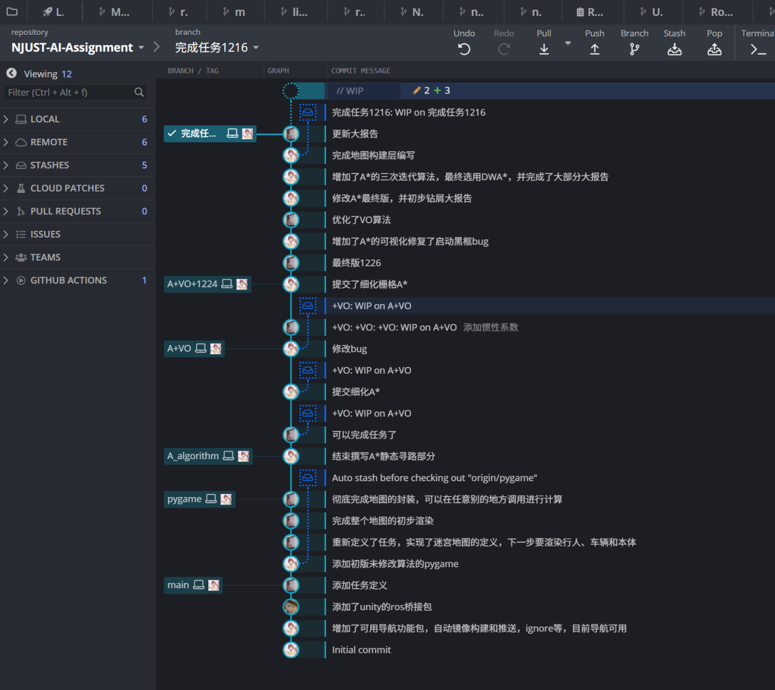
图 Gitkraken的工程修改提交记录
通过Gitkraken+github的工程管理，也使得我们的工程开发得以较好的相互配合和修改推进。
5.4 写在最后
通过本次大作业，团队成员经历了从理论推导、代码实现到实验验证的完整锻炼。我们深刻体会到，优秀的机器人导航算法绝非单一算法的堆砌，而是各层级之间逻辑与精度的精妙平衡。从 DWA*权重的毫厘差池到VO评价函数的权重分配，每一个细节的优化都体现了我们对机器人自主导航完备性的不懈追求。本项目不仅锻炼了我们的算法开发能力，更培养了我们严谨的工程思维与多维度分析问题的能力。

嵌入式报告收尾部分

